**МИНОБРНАУКИ РОССИИ**

**Санкт-Петербургский государственный**

**электротехнический университет**

**«ЛЭТИ» им. В.И. Ульянова (Ленина)**

**Кафедра САПР**

отчет

**по лабораторной работе №3**

**по дисциплине «Схемотехника»**

Тема: Функциональные узлы на базе транзисторов

|  |  |  |
| --- | --- | --- |
| Студент гр. 1303 |  | Беззубов Д.В. |
| Студент гр. 1304 |  | Байков Е.С. |
| Студентка гр. 1304 |  | Чернякова В.А. |
| Преподаватель |  | Андреев В.С. |

Санкт-Петербург

2023

## Цель работы.

Ознакомиться с принципами работы биполярных транзисторов в ключевом режиме на примере схемы симметричного мультивибратора. Исследовать свойства симметричного мультивибратора.

## Задание.

1. Построить компьютерную модель симметричного мультивибратора в среде NI Multisim;
2. Исследовать влияние параметров схемы симметричного мультивибратора на выходной сигнал при помощи виртуального осциллографа;
3. Собрать схему симметричного мультивибратора из реальных компонентов на макетной плате учебной станции NI ELVIS;
4. Повторить пункт 2, используя учебную станцию NI ELVIS;
5. Сравнить полученные результаты исследований компьютерной модели и макета, сделать выводы по проделанной работе.

## Выполнение работы.

* Теоретические положения.

Частота симметричного мультивибратора вычисляется по следующей формуле:

$$f_{m}= \frac{1}{\ln{2∙(R_{б_{1}}∙С_{1}+R_{б_{2}} ∙ С_{2})}}$$

Рассчитаем частоту:

$f_{m}= \frac{1}{\ln{2∙(3.66 ∙ {10}^{3} ∙10 ∙ {10}^{-6}+3.45 ∙ {10}^{3} ∙10 ∙ {10}^{-6})}}≈20,29 Гц$

* Компьютерная модель.

В среде NI Multisim построим компьютерную модель симметричного мультивибратора. модель.

На ней изображены следующие элементы:

VCC – виртуальный источник питания 5В.

R1, R4 – коллекторные резисторы с сопротивлениями 200 и 394 Ом соответственно. Это нагрузка.

R2, R3 – базовые резисторы с сопротивлениями 3,66 и 3,45 кОм соответственно. Это смещение базы транзистора.

С1, С2 – конденсаторы с емкостью 10 мФ. Это время задающие (частота задающие) элементы.

Q1, Q2 – транзисторы BC547BG. Непосредственно ключи, которые все делают.

XSC1, XSC2 – осциллографы.

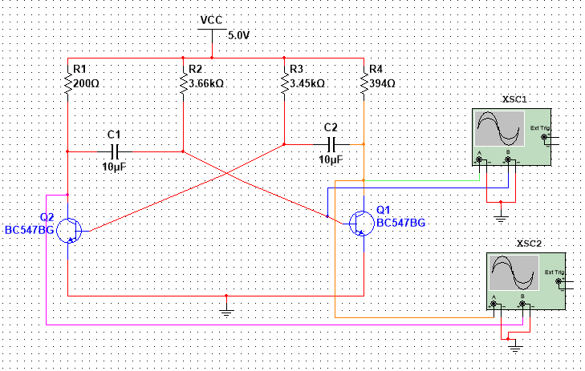

Рисунок 1 – компьютерная модель симметричного мультивибратора.

Разберем принцип работы симметричного мультивибратора. Он основан на положительной обратной связи и включении/выключении транзисторов через конденсаторы и резисторы.

* Начальное состояние: оба транзистора в открытом состоянии (насыщение).
* Зарядка конденсаторов: конденсаторы подключены к источнику питания через резисторы, и они начинают заряжаться.
* Переключение транзисторов: когда один из конденсаторов заряжается до определенного уровня напряжения, соответствующему пороговому значению транзистора, он переключается в закрытое состояние.
* Разрядка конденсаторов: сразу после переключения одного транзистора, другой конденсатор начинает разряжаться через резистор и транзистор.
* Цикл повторяется: после полного разряда конденсатора, оба транзистора возвращаются в открытое состояние, и процесс повторяется.

То есть, симметричный мультивибратор генерирует устойчивые и симметричные сигналы.

Исследуем влияние параметров схемы симметричного мультивибратора на выходной сигнал при помощи виртуального осциллографа.

На рисунке 2 представлена осциллограмма снятия сигнала с коллекторов. Розовым цветом обозначен импульс, проходящий через транзистор Q2, оранжевым Q1 соответственно.

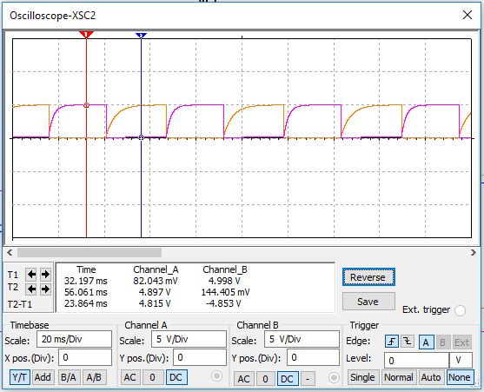

Рисунок 2 – осциллограмма импульсов, проходящих через коллекторы транзисторов.

На рисунке 3 представлена осциллограмма снятия сигнала на транзисторе Q1, а именно с коллектора и базы. Зеленым цветом обозначен сигнал, проходящий через коллектор, синим через базу.

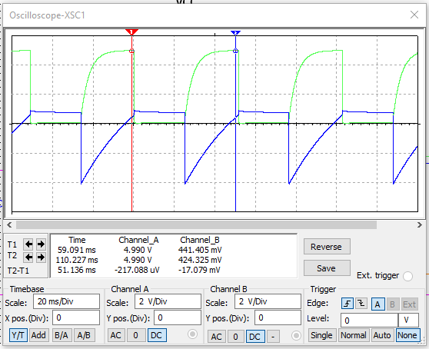

Рисунок 3 – осциллограмма импульсов, проходящих через коллектор и базу транзистора.

Измерить частоту мультивибратора можно исходя из времени, которое занимает один полный цикл переключения между выключенным и включенным состоянием.

По рисунку 3 можно отчетливо определить необходимый период – 51.136 мс, что равно 0.051 с.

Для расчета частоты воспользуемся следующей формулой:

$$f_{m}= \frac{1}{T}$$

Подставим значения:

$f_{m}= \frac{1}{0.051}≈19.609 Гц$

Полученная частота практически совпадает с вычисленной теоретически.

• Макетная плата учебной станции NI ELVIS.

Соберем схему симметричного мультивибратора из устройств на макетной плате учебной станции NI ELVIS.

На рисунке 4 представлена осциллограмма снятия сигнала с коллекторов.

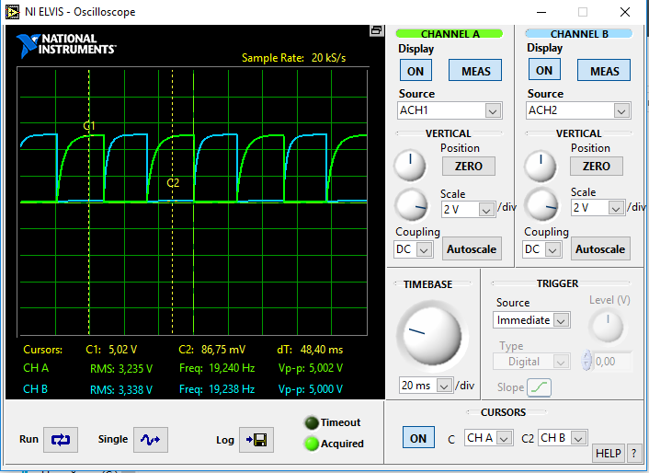

Рисунок 4 – осциллограмма импульсов, проходящих через коллекторы транзисторов.

На рисунке 5 представлена осциллограмма снятия сигнала на одном из транзисторов, а именно с коллектора и базы. Зеленым цветом обозначен сигнал, проходящий через базу, синим через коллектор.

Измерить частоту мультивибратора можно исходя из времени, которое занимает один полный цикл переключения между выключенным и включенным состоянием.

Также по рисунку 5 можно отчетливо определить необходимый период – 51 мс, что равно 0.051 с.

Для расчета частоты воспользуемся следующей формулой:

$$f_{m}= \frac{1}{T}$$

Подставим значения:

$f_{m}= \frac{1}{0.051}≈19.609 Гц$

Полученная частота практически совпадает с вычисленной теоретически.

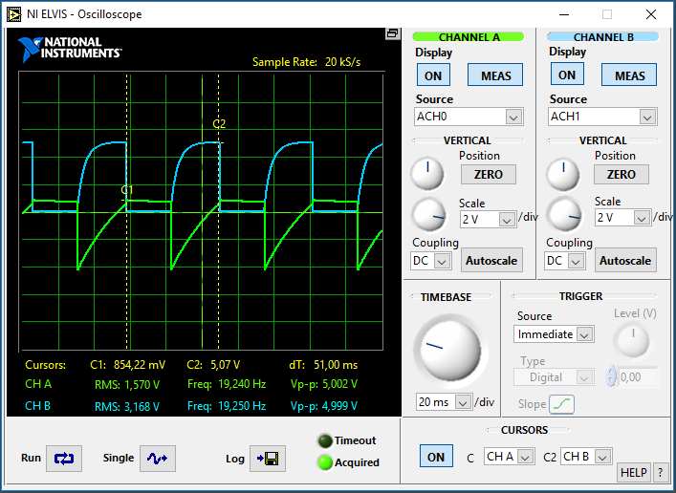

Рисунок 5 – осциллограмма импульсов, проходящих через коллектор и базу транзистора.

## Выводы.

В ходе выполнения лабораторной работы была спроектирована компьютерная модель симметричного мультивибратора в среде NI Multisim. Также на макетных платах учебной станции NI ELVIS из устройств был собран описанный выше мультивибратор.

Основываясь на показаниях осциллографов, можно сделать вывод, что симметричный мультивибратор генерирует симметричные сигналы. Это объясняется тем, что конденсаторы поочередно находятся в процессах перезарядки и разрядки, а также транзисторы открываются по очереди.

В ходе проектирования мультивибратора в среде NI Multisim и на учебных платах по осциллограммам было определено время периода перехода мультивибратора между состояниями. Используя это значение была вычислена частота мультивибратора на практике. Оба значения оказались примерно равны значению, полученному в теоретических положениях, что говорит о том, что схемы были собраны правильно.